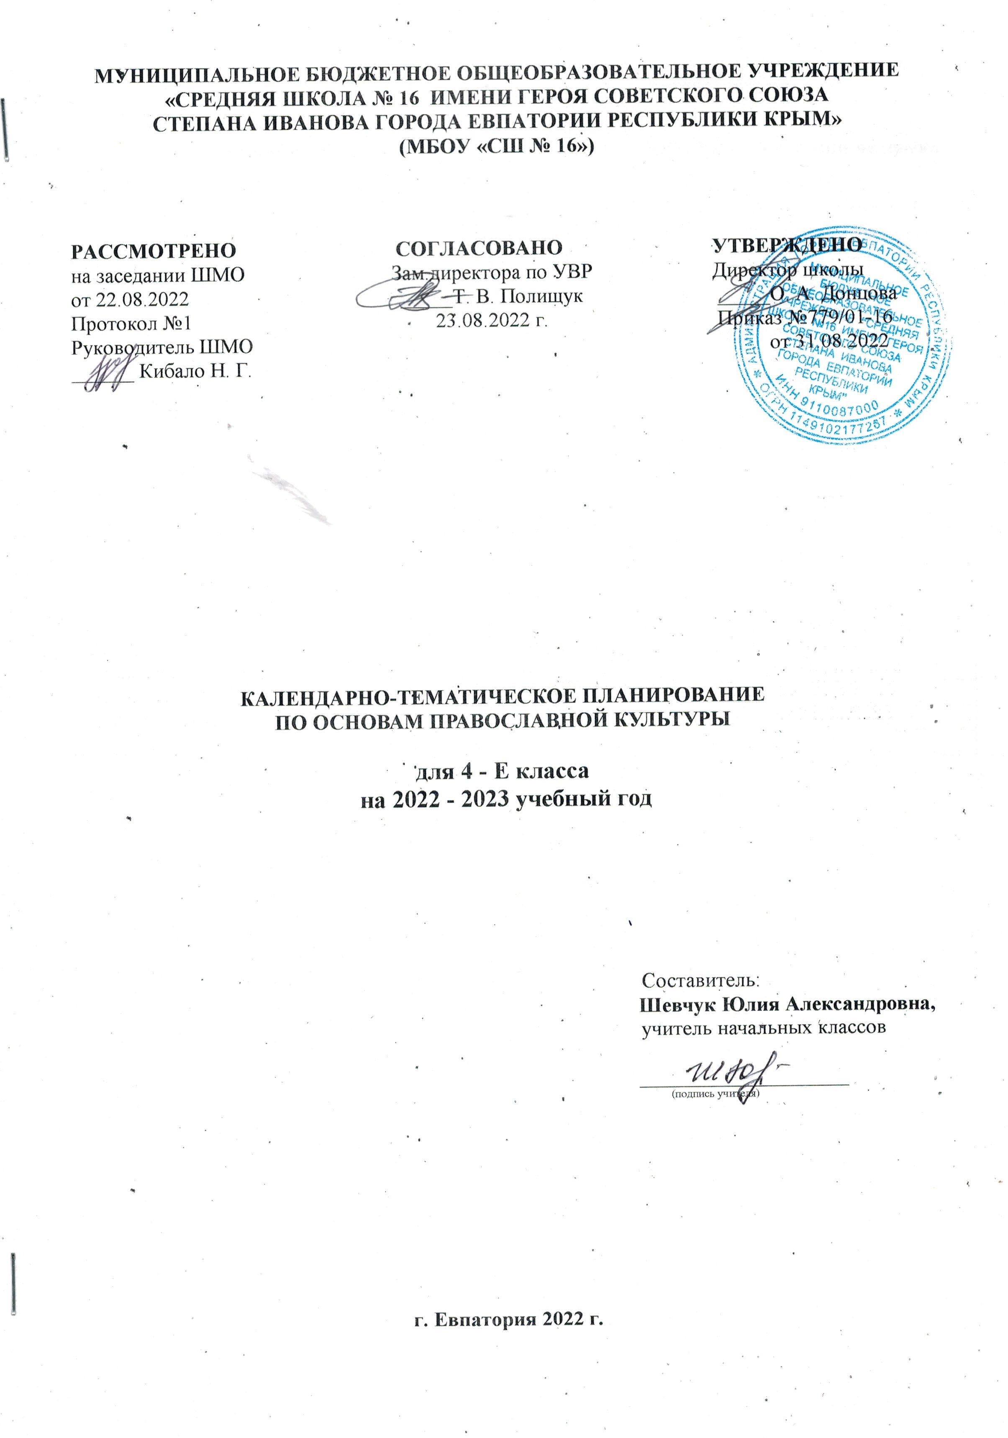

№ п/п |  | Дата |  | Тема урока
план | факт | план | факт
Раздел 1. Введение. Духовные ценности и нравственные идеалы в жизни человека и
общества (1ч.)
1 |  | 02.09 |  | Россия – наша Родина.
Раздел 2. Основы православной культуры (28ч.)
2 |  | 09.09 |  | Культура и религия.
3 |  | 16.09 |  | Человек и Бог в православии.
4 |  | 23.09 |  | Православная молитва.
5 |  | 30.09 |  | Библия и Евангелие.
6 |  | 07.10 |  | Проповедь Христа.
7 |  | 14.10 |  | Христос и Его крест.
8 |  | 21.10 |  | Пасха.
9 |  | 28.10 |  | Православное учение о человеке.
10 |  | 11.11 |  | Совесть и раскаяние.
11 |  | 18.11 |  | Заповеди.
12 |  | 25.11 |  | Милосердие и сострадание.
13 |  | 02.12 |  | Золотое правило этики.
14 |  | 09.12 |  | Храм.
15 |  | 16.12 |  | Икона.
16 |  | 23.12 |  | Творческие работы учащихся.
17 |  | 30.12 |  | Подведение итогов.
18 |  | 13.12 |  | Как христианство пришло на Русь.
19 |  | 20.12 |  | Подвиг.
20 |  | 27.12 |  | Заповеди блаженств.
21 |  | 03.02 |  | Зачем творить добро?
22 |  | 10.02 |  | Чудо в жизни христианина.
23 |  | 17.02 |  | Православие о Божием суде.
24 |  | 03.03 |  | Таинство Причастия.
25 |  | 10.03 |  | Монастырь.
26 |  | 17.03 |  | Отношение христианина к природе.
27 |  | 31.03 |  | Христианская семья.
28 |  | 07.04 |  | Защита Отечества.
29 |  | 14.04 |  | Христианин в труде.
Раздел 3. Духовные традиции многонационального народа России (5ч.)
30 |  | 28.04 |  | Любовь и уважение к Отечеству.
31 |  | 05.05 |  | Подготовка творческих проектов учащихся.
32 |  | 12.05 |  | Выступление учащихся со своими творческими работами.
33 |  | 19.05 |  | Представление творческих работ учащимися.
34 |  | 28.05 |  | Презентация творческих проектов.

